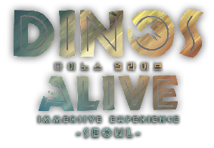 | PRESS RELEASE | <다이노스 얼라이브> 홍보관련 문의  홍보대행사: 커넥티드컴퍼니 이지혜 대표  010-3073-1128
 | Vol.4 2024.04.25(Thu) | 웹하드 ID: GEEKIDEA / PW: 2020

가정의 달, 봄바람 속 추억이 될 선물 같은 전시
5월, 온가족이 함께 즐길 수 있는
풍성한 이벤트와 할인 마련!
세계 최대 공룡 체험전
‘다이노스 얼라이브(DINOS ALIVE)’

청량리 롯데캐슬 SKY-L65에서 만드는
가족들과의 특별하고도 소중한 시간!

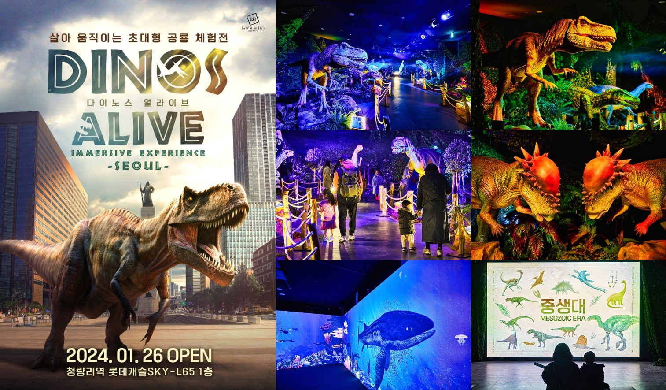
:: 다이노스 얼라이브(DINOS ALIVE) 포스터 및 전시 사진/ 제공: 엑시비션 허브 아시아 ::

봄 내음 가득한 5월, 가정의 달을 맞이하여 서울 청량리 롯데캐슬 SKY-L65에서 개최되고 있는 세계 최대 공룡 체험전시 ‘다이노스 얼라이브(Dinos Alive: Immersive Experience)’가 가족단위의 관람객들을 위한 풍성한 이벤트와 행사를 마련하여 관객들을 맞이하고 있다.

약 2억만년 전 공룡이 살아 숨쉬던 시대를 생생하게 체험할 수 있는 ‘다이노스 얼라이브 (Dinos Alive: Immersive Experience)’는 생동감 있는 움직임과 사운드로 오감을 자극하는 온 가족이 즐길 수 있는 실감형 체험 전시(Immersive Experience)다. CNN이 선정한 ‘꼭 방문해야 할 전 세계 12개 체험 전시’로 미국 워싱턴 D.C., LA, 시애틀, 벨기에, 호주 등에서 전세계 공룡 팬들을 매료시킨 ‘다이노스 얼라이브’는 힌층 따스해진 봄바람 속에서 가족 관람객들의 행렬이 이어지고 있다.

특히 가정의 달인 5월을 맞이하여 ‘다이노스 얼라이브(DINOS ALIVE)’는 다양한 이벤트로 가족 대상 관객들을 맞이할 예정이다. 5월 5일 어린이날 당일에는 전시장을 방문한 모든 관람객들에게는 공룡 스티커를 증정하며, 5월 8일 어버이날에는 카네이션을 단 부모님과 함께 방문한 가족을 대상으로 폴라로이드 무료 촬영 이벤트가 진행될 예정이다. 이외에도 어린이 대상의 공룡 코스튬 드레스코드 이벤트, 다이노 OX골든벨 이벤트 등이 준비되어 있어, 가정의 달을 기념할 수 있는 특별한 추억을 선물할 예정이다.

뿐만 아니라, 다양한 할인 행사도 진행된다. 가정의 달을 맞아 5월 12일까지 예매 시, 30% 할인된 가격에 관람권 예매가 가능하며, 동일 기간 내 아이를 동반한 부모에게는 40%의 할인 혜택이 제공된다. 또한 5월 8일 어버이날 당일 현장 구매 시, 부모의 관람권은 1+1 (2매 구매 시 50% 할인) 혜택을 받을 수 있으며, 4월 25일부터 5월31일까지 주중 손주와 방문한 65세 이상 조부모의 경우 손주 티켓을 구매 시 조부모는 무료 관람이 가능한 등 파격적인 가정의 달 할인을 마련했다.

‘다이노스 얼라이브(DINOS ALIVE)’는 온 가족이 함께 즐길 수 있는 테마 체험전으로, 메인 전시존은 중생대의 트라이아스기, 쥬라기, 백악기를 재현해낸 자연환경으로 꾸며져 있다. 이번 전시에서는 중생대의 전시 공간 속에 유명 테마파크에서 볼 수 있는 최첨단 기술인 애니메트로닉스 기술을 활용한 공룡들을 배치하여 즐거운 볼거리를 제공한다. 단순히 멈춰있는 공룡 모형이 아닌, 입을 벌리고 꼬리를 움직이는 등 정교하고 역동적인 움직임에 생동감 넘치는 사운드가 더해져 관람객들의 눈을 사로잡는다. 약 1억 8천만년 동안 지구를 지배한 거대한 생명체, 공룡이 살아 숨쉬던 현장을 가족과 함께 거닐며 중생대로의 시간 여행을 떠날 수 있다.

세계 최대 규모의 초대형 공룡 체험전이자 국내에서도 최대 규모의 움직이는 공룡 체험전인 이번 전시의 매력은 여기에서 그치지 않는다. ‘체험전’라는 타이틀에 어울릴법한 다양한 체험이 가정의 달을 맞이하여 전시장을 찾을 관람객들을 기다리고 있다.

관람객이 직접 그린 공룡들이 스크린 속을 자유롭게 돌아다니는 ‘3D 라이브 스케치 체험존’, 가상현실 공간을 통해 그 시대의 고요함과 극한의 위험 등 초현실적인 체험이 가능한 ‘VR체험존’, 프로젝션 매핑 기술을 활용해 어룡들을 퇴치할 수 있는 ‘언더워터 이머시브존’ 등, 남녀노소를 가리지 않고 흥미를 느낄만한 체험들이 관람객들을 기다리고 있다. 더불어 아이들의 교육적으로도 도움이 될 법한 전시 초입의 교육 다큐멘터리와 어린이의 시선에 맞춘 친절한 해설들로 공룡에 대한 정보를 제공하고 있으며, 어린이들이 마음껏 뛰어 놀 수 있는 플레이파크 역시 전시의 후반부에 마련되어있다. 교육, 예술, 신체능력, 창의적 능력의 발달까지 놓치지 않는 이번 전시는 독특한 체험의 현장은 어린이들에게는 물론 어른들에게까지 다신 없을 추억의 한 순간을 선물한다.

환상이 현실로 되는 꿈의 세계, 온 가족이 함께 생동감 넘치는 공룡시대의 현장을 경험할 수 있는, ‘다이노스 얼라이브(DINOS ALIVE)’는 접근성이 좋은 청량리역 롯데캐슬SKY-L65 1층 전시장에서 전시중이며, 전시의 입장권 정가는 주중 아동 22,000원, 성인/청소년(중학생 이상) 15,000원, 주말 아동 24,000원, 성인/청소년(중학생 이상) 17,000원이다. 예매 및 가정의 달 이벤트와 관련된 자세한 내용은 주최사 엑시비션 허브 아시아의 공식 SNS와 인터파크, 네이버 예약, 온오프믹스 등에서 확인 가능하다.

[전시개요]
전시명 | 다이노스 얼라이브 (Dinos Alive: Immersive Experience)
전시기간 | 2024년 1월 26일(금) ~ 6월 30일(일) / 매주 월요일 휴관  ※ 2/12(월) 정상 운영, 2/13(화) 휴관
전시장소 | 청량리역 롯데캐슬SKY-L65 1층 전시장  (서울 동대문구 왕산로 200, 청량리역 4번출구 도보 1분)
전시시간 | 10:00 ~ 20:00 (입장 및 매표마감 19:00)
티켓가격 | [주중(평일)]  아동 22,000원 / 청소년 및 성인 15,000원  아동 VIP 25,000원 / 청소년 및 성인 VIP 17,000원  [주말(금토일 및 공휴일)]  아동 24,000원 / 청소년 및 성인 17,000원  아동 VIP 27,000원 / 청소년 및 성인 VIP 19,000원  ※ 아동 기준: 25개월 ~ 초등학생 (2012년~2021년생)  ※ 아동 VIP: 입장권 + Dino Rides + VR 1회 이용권  ※ 청소년 및 성인 VIP: 입장권 + VR 1회 이용권  ※ 현장구매 체험권: Dino Rides 3,000원 / VR체험권 4,000원/ Dino Rides+VR 통합권 5,000원
관람연령 | 전체관람가 (24개월 이하 무료입장)
주최/제작 | Exhibition Hub
티켓예매 | 인터파크, 네이버 예약, 온오프믹스 외
문의 | 온오프믹스 02-6080-5579

